ОПИСАНИЕ ФУНКЦИОНАЛЬНЫХ ХАРАКТЕРИСТИК
ЦЕНТРАЛИЗОВАННОГО ХРАНИЛИЩА ДАННЫХ

2025

ТЕРМИНЫ И ОПРЕДЕЛЕНИЯ
Термин | Определение
Разработчик | Организация, которая выполняет разработку задач (в том числе анализ требований, проектирование, приёмочные испытания) в процессе жизненного цикла.
Пользователь | Лицо или группа лиц, извлекающих пользу из ЦХД в процессе его применения.
ЦХД | Централизованное хранилище данных.
ОГЛАВЛЕНИЕ
ТЕРМИНЫ И ОПРЕДЕЛЕНИЯ 2
1 ФУНКЦИОНАЛЬНЫЕ ХАРАКТЕРИСТИКИ 4
2 ПРИНЦИПЫ ФУНКЦИОНИРОВАНИЯ ЦХД 5
3 БИЗНЕС-ПРОЦЕССЫ 7

ФУНКЦИОНАЛЬНЫЕ ХАРАКТЕРИСТИКИ
Централизованное хранилище данных (далее ⎯ ЦХД, Система) представляет собой единую корпоративную систему, которая предназначена для автоматизации обработки и хранения данных, которые были изначально собраны из интегрированных систем-источников.
ЦХД обеспечивает реализацию следующих функций:
- Управление метаданными Системы.
- Обработка (нормализация, агрегирование) и загрузка в витрины данных, которые были поставлены в Систему из систем-источников.
- Долгосрочное хранение данных на возможную операционную глубину.

ПРИНЦИПЫ ФУНКЦИОНИРОВАНИЯ ЦХД
Компоненты ЦХД и их взаимосвязи представлены на рисунке ниже.
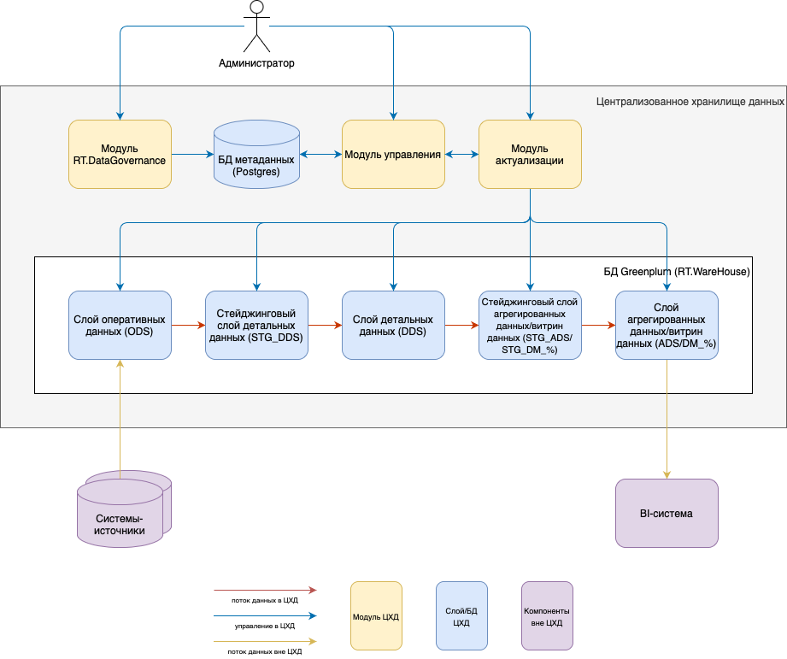
В состав Системы включены следующие типы компонентов:
модуль — обособленный компонент Системы, выполняющий определённые функции, имеющий конкретную структуру и использующий конкретные технологии;
слой — место логического размещения данных в БД, объединённых единым целевым принципом использования.
К модулям Системы относятся:
Модуль RT.DataGovernance — предназначен для заведения спецификаций, проектирующих структуру метаданных ЦХД, и передачи их в БД метаданных Системы.
Модуль актуализации — предназначен для актуализации следующих слоёв Системы:
- Слой оперативных данных (ODS);
- Стейджинговый слой детальных данных (STG_DDS);
- Слой детальных данных (DDS);
- Стейджинговый слой агрегированных данных (STG_ADS) (или Стейджинговые слои витрин (STG_DM_%));
- Слой агрегированных данных (ADS) (или Слои витрин (DM_%)).
Модуль управления — предназначен для оркестровки всех ETL-процессов трансформации данных.
Помимо слоёв хранения данных ЦХД имеет БД метаданных, которые формируются в модуле RT.DataGovernance и передаются в БД для использования Модулем управления и хранения.
Слои Системы подразделяются на два типа:
стейджинговый слой — промежуточный слой, функцией которого является временное размещение данных и их подготовка к загрузке в целевой слой. Перед каждой итерацией загрузки данных стейджинговый слой очищается.
(целевой) слой — целевой слой постоянного хранения данных в определённой модели, свойственной данному слою.
К слоям Системы относятся:
Слой оперативных данных (ODS) — предназначен для хранения данных в модели, в которой они хранятся в системе-источнике. Данные загружаются администраторами в слой ODS вручную;
Стейджинговый слой детальных данных (STG_DDS) — предназначен для временного размещения данных, загруженных Модулем актуализации из Слоя оперативных данных. Является промежуточным слоем, в котором данные подготавливаются к загрузке в целевой слой;
Слой детальных данных (DDS) — предназначен для хранения данных, загруженных Модулем актуализации из Стейджингового слоя детальных данных. Данные в слое хранятся в модели данных ЦХД, пройдя этап нормализации (очистки, обогащения);
Стейджинговый слой агрегированных данных (STG_ADS) — предназначен для временного хранения данных, загруженных Модулем актуализации из Слоя детальных данных, и дальнейшей загрузке в целевой слой. Этот слой может использоваться как Стейджинговый слой витрин (STG_DM_%);
Слой агрегированных данных (ADS) — предназначен для хранения данных, загруженных Модулем актуализации из Стейджингового слоя агрегированных данных. Слой хранит данные в агрегированной структуре, т.е. детальные данные группируются по заданным признакам и при необходимости с применением формул для расчёта их суммарных характеристик. Этот слой может использоваться как Слой витрин (DM_%), т.е. слоем с данными, собранными по определённой тематике, с целью их использования для формирования отчётности либо для передачи сформированных витрин системам-потребителям для использования данных на их стороне.

БИЗНЕС-ПРОЦЕССЫ
ЦХД может выполнять автоматизацию следующих бизнес-процессов:
- Набор протестированных на совместимость компонентов Системы позволяет использовать ЦХД как базовое решение в таких сферах как аналитика данных, машинное обучение, ритейл, сфера телекоммуникаций, банковская сфера и другие, в которых имеется потребность хранить большой объём часто изменяющихся данных и иметь к них быстрый доступ.
- Интеграция с дополнительными решениями (например, RT.DataLake, RT.DataLoader и прочими) позволяет выстроить мощное корпоративное хранилище.

